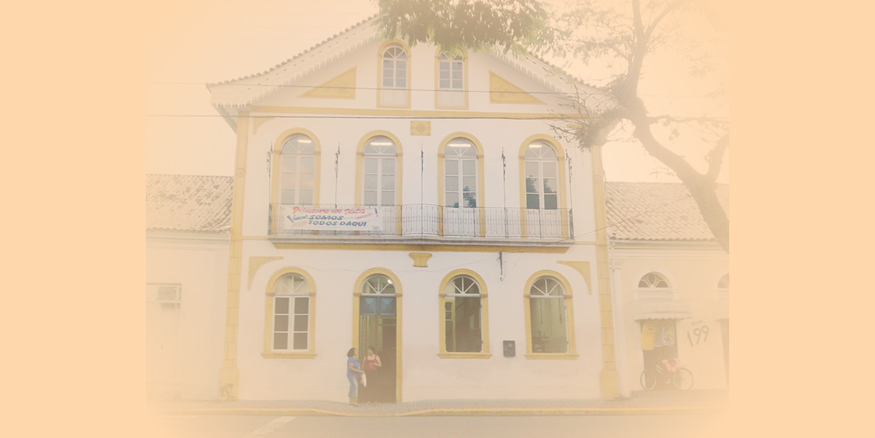
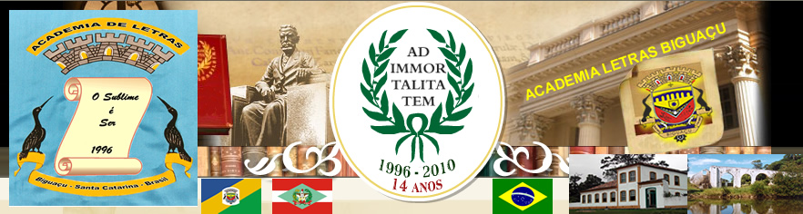
Academia de Letras de Biguaçu
República Federativa do Brasil
Estado de Santa Catarina
Município de Biguaçu
Diploma
Homero Costa Araújo Cadeira nº 31
Acadêmico

Nereu de Oliveira Ramos
Patrono

Biguaçu, 15 de dezembro de 2006

________________________ ________________________ ________________________
Osmarina Maria de Souza Acadêmico Dalvina de Jesus Siqueira
Secretária Presidente

